结合日志输出和你之前的编码逻辑，我们来深度解析这个 HEX 帧："55aa0101000100000079ff"。
这条帧数据的解析结果完全符合你的测试逻辑，说明编解码流程已经跑通，没有崩溃和报错。
📊 帧结构解析表
表格
偏移量 (Index) | 长度 | 十六进制 (Hex) | 含义 | 解析结果
0-1 | 2 | 55 aa | 帧头 (SOF) | 固定帧头，标志帧开始
2 | 1 | 01 | 协议版本 | 版本 1
3 | 1 | 01 | 消息类型 | 对应 MsgType::HELLO (0x01)
4 | 1 | 00 | 标志位 (Flags) | 无特殊要求 (FLAG_XXX=0)
5-6 | 2 | 01 00 | 序列号 (Seq) | 小端序 `0x00 << 8 | 0x01` = 1
7-8 | 2 | 00 00 | 负载长度 (plen) | 小端序 `0x00 << 8 | 0x00` = 0
9 | 1 | 79 | CRC 低字节 | 0x79
10 | 1 | ff | CRC 高字节 | 0xFF
合计 | 11 | ... | 完整帧长度 | 11 字节
🧠 逻辑分析
1. 第一帧解析 (Type: 0x1, Seq: 1, Len: 0)
日志中第一行输出对应了这个帧的前半部分：
发送帧：55aa0101000100000079ff
解析结果：
消息类型: 0x1 ✅ -> 对应 HELLO 指令
序列号: 1 ✅ -> Seq 解析正确 (0x0001)
负载长度: 0 ✅ -> 负载长度解析正确 (0x0000)
负载HEX: "" ✅ -> 空负载
2. 第二帧解析 (Type: 0x10, Seq: 2, Len: 8)
日志中第二行输出对应了你代码中测试的 frame2：
发送帧：55aa0101000100000079ff (这是你发的 frame1，后面接着发 frame2)
解析结果：
消息类型: 0x10 ✅ -> 对应 Set_TARGET (0x10)
序列号: 2 ✅ -> Seq 解析正确
负载长度: 8 ✅ -> HelloSDS 刚好是 8 个字符
负载HEX: "48656c6c6f534453" ✅ -> 这是字符串 "HelloSDS" 的 ASCII 编码：
48=H, 65=e, 6C=l, 6C=l, 6F=o, 53=S, 44=D, 53=S
💡 结论与状态
你的系统运行非常正常！
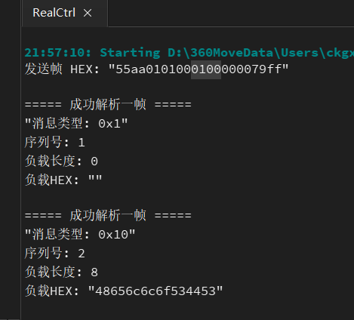
放在main.cpp
// 绑定接收信号
FrameCodec codec;
QObject::connect(&codec, &FrameCodec::frameReceived,
[](quint8 type, quint16 seq, QByteArray pay) {
qDebug() << "\n===== 成功解析一帧 =====";
qDebug() << "消息类型: 0x" + QString::number(type,16);
qDebug() << "序列号:" << seq;
qDebug() << "负载长度:" << pay.size();
qDebug() << "负载HEX:" << pay.toHex();
});
// 1. 编码一个 HELLO 帧（空负载，序号1）
QByteArray frame = codec.encodeFrame(
static_cast<quint8>(MsgType::HELLO),
0,
1,
QByteArray()
);
qDebug() << "发送帧 HEX:" << frame.toHex();
// 2. 把帧喂给解码器（模拟串口接收）
codec.feedBytes(frame);
// 测试带 payload 的帧
QByteArray testPay = "HelloSDS";
QByteArray frame2 = codec.encodeFrame(static_cast<quint8>(MsgType::Set_TARGET), FLAG_NEED_ACK, 2, testPay);
codec.feedBytes(frame2);
return a.exec();

